**DOCUMENTACIÓN PROYECTO DESIGNMATCH**

**ANGEL NICOLÁS MÉNDEZ PARRA**

**JOSEPH SEBASTIAN SAAVEDRA RIVERA**

**LADY LORENA HERNANDEZ SANDOVAL**

**CARLOS SEBASTIÁN RODRÍGUEZ**

**UNIVERSIDAD PEDAGOGICA Y TECNOLOGIA DE COLOMBIA**

**FACULTAD DE INGENIERÍA**

**INGENIERÍA DE SOFTWARE II**

**TUNJA-BOYACÁ**

**2019**

# INTRODUCCIÓN

Dentro del sector productivo, las empresas cada día buscan con frecuencia un mayor acercamiento con sus clientes y compra de servicios a otras compañías.

En el siguiente documento se da a conocer la descripción general de la arquitectura del sistema DesignMatch implementando el modelo 4+1 vistas, a partir del análisis del problema y llevar a cabo la ilustración del diseño de las distintas capas como son:

1. Vista lógica.
2. Vista de desarrollo.
3. Vista de proceso.
4. Vista física.
5. Casos de uso.

# OBJETIVOS

## OBJETIVO GENERAL

Implementar una plataforma web que permita una mayor cercanía, facilidad y ahorro de gastos de los administradores de empresas a la hora de contratar diseños para sus proyectos.

## OBJETIVOS ESPECÍFICOS

* Diseñar el producto a partir del método 4+1 vistas, describiendo la arquitectura del sistema.
* Aplicar procesos de trabajo en equipo que permita un desarrollo óptimo.

TABLA DE CONTENIDO

**INTRODUCCIÓN** **2**

**OBJETIVOS** **3**

OBJETIVO GENERAL 3

OBJETIVOS ESPECÍFICOS 3

**DISEÑO** **5**

VISTA LÓGICA 5

VISTA DE DESPLIEGUE 8

VISTA DE PROCESO 10

Procesamiento de diseño y carga de proyecto: 12

VISTA FÍSICA 12

CASOS DE USO 13

# DISEÑO

## VISTA LÓGICA

Para la implementación de la primera vista, se enfoca principalmente en la estructura y funcionalidades del sistema. Haciendo uso de la creación de un diagrama de clases que permita representar de una manera general la vista lógica.

Figura 1. Diagrama de clases

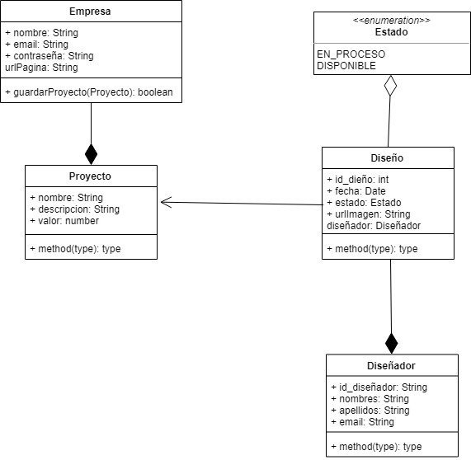

## 

Figura 2. Diagrama de comunicación #1. Comunicación Crear cuenta.

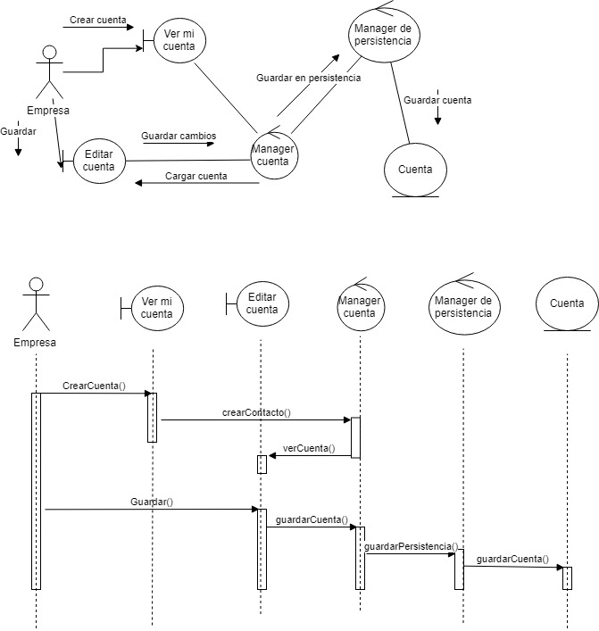

Figura 3. Diagrama de secuencia #1. Secuencia Crear cuenta.



Figura 4. Diagrama de comunicación #2. Comunicación Crear proyecto.

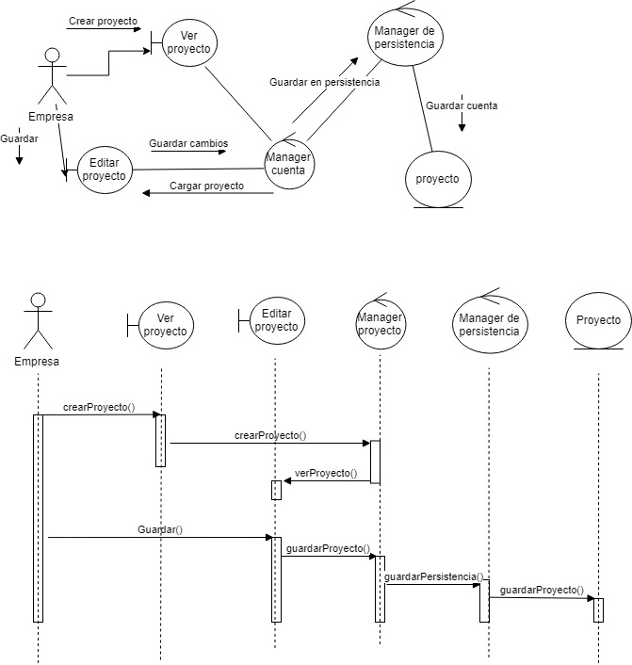

Figura 5. Diagrama de secuencia #2. Secuencia Crear proyecto.



Figura 6. Diagrama de comunicación #3. Comunicación Procesar imagen.

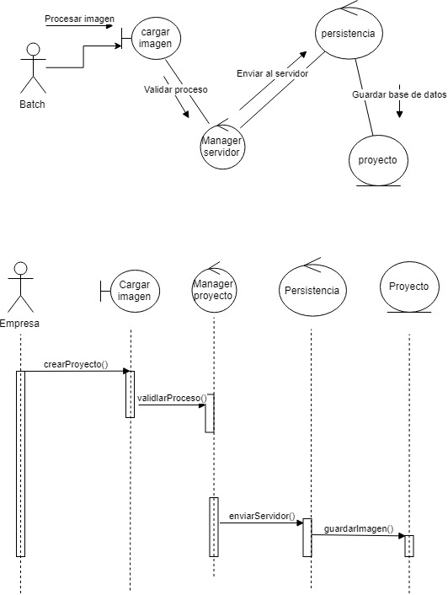

Figura 7. Diagrama de secuencia #3. Secuencia Procesar imagen.

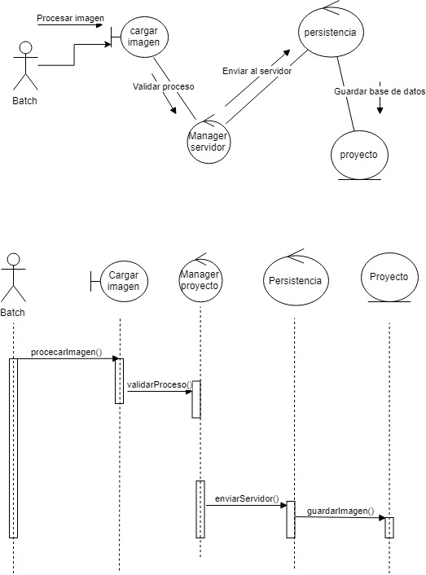

## VISTA DE DESPLIEGUE

Mostramos el sistema desde la perspectiva de un programador y se ocupa de la gestión del software; se muestra cómo está dividido el sistema software en componentes y las dependencias que hay entre esos componentes.

Figura 8. Diagrama de componentes

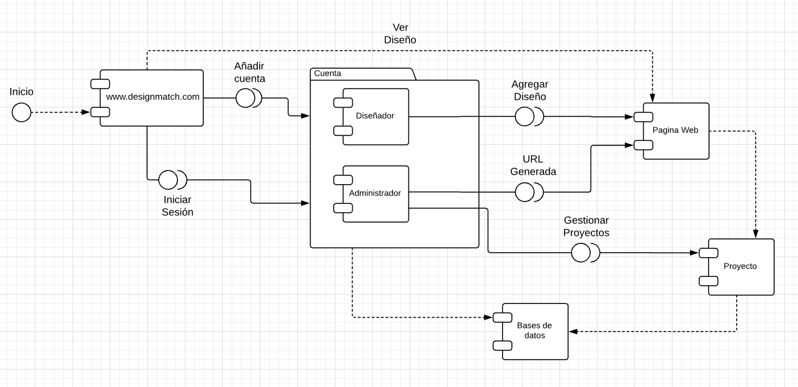

Figura 9. Diagrama de paquetes

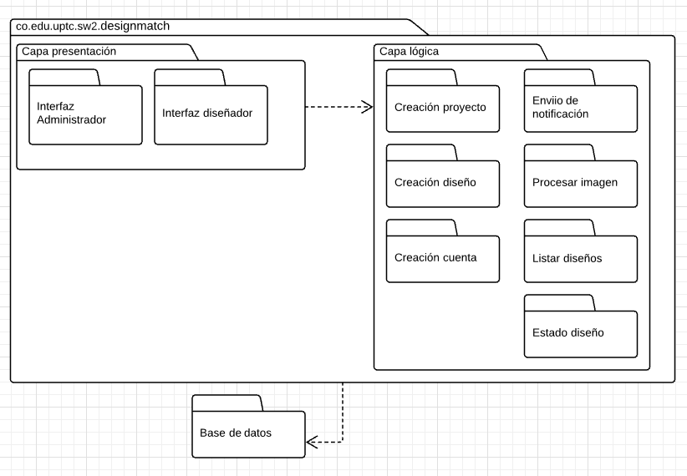

## VISTA DE PROCESO

Se muestra los procesos del sistema y cómo se comunican, en cada una de las fases de implementación.

Figura 10. Diagrama proceso de creación de cuenta.

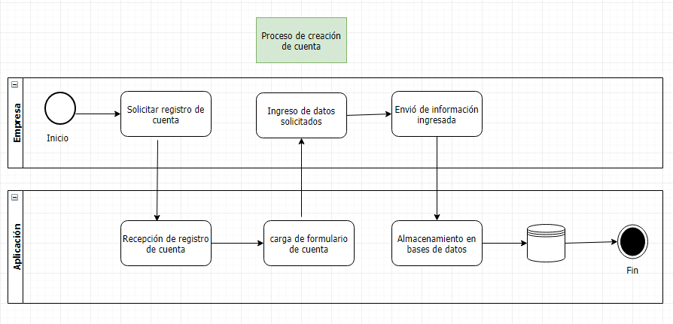

## 

Figura 11. Proceso de creación de proyecto y carga de diseños.

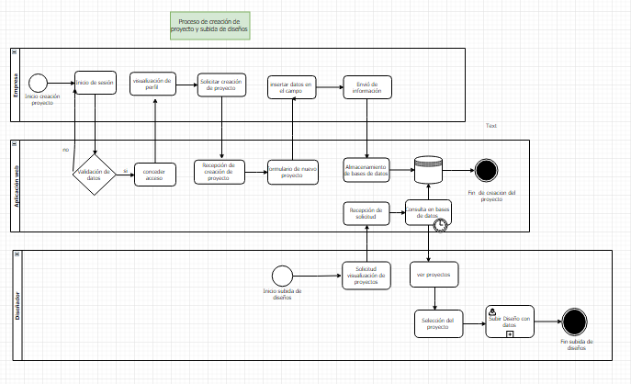

## 

Figura 12. Procesamiento de diseño y carga de proyecto.

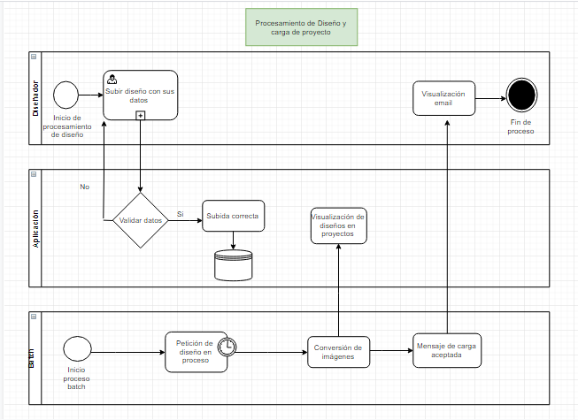

## VISTA FÍSICA

Figura

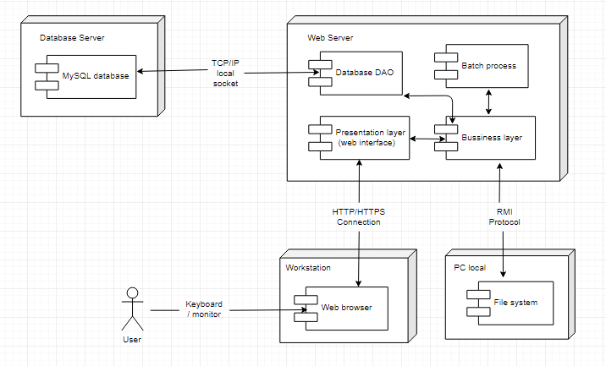

## CASOS DE USO

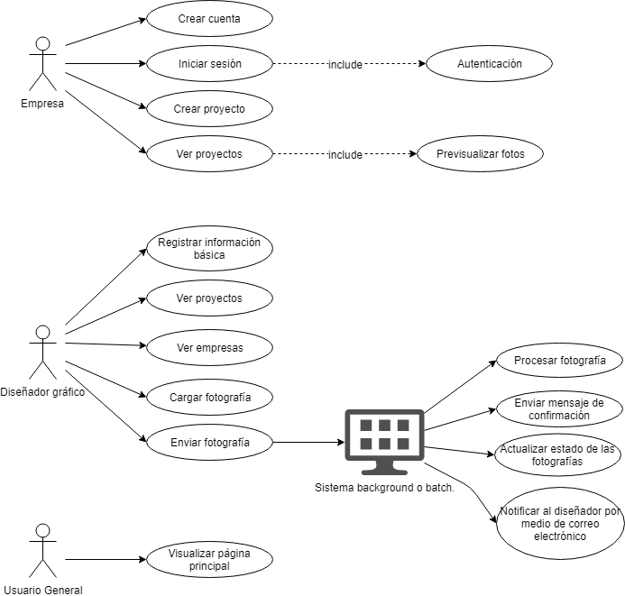

CONCLUSIONES

* La implementación del modelo 4+1 vistas, permite tener una visión general y más clara para dar inicio a un proyecto.
* Generar los diagramas de las diferentes vistas, facilita el entendimiento del proyecto, para el equipo de desarrollo y nuevo personal.
* Tener un apoyo para el equipo de desarrollo del producto, a partir de los diversos diagramas permite una vista general.

REFERENCIAS

1. Diseño - Modelo 4+1 - Documento 1 (Software Architecture Document). [En línea]. 2014. Disponible en:

<https://proyecto-semestral.readthedocs.io/en/latest/6%20-%20Design.html>

1. Modelo “4+1” vistas de Kruchten (para Dummies)

<https://jarroba.com/modelo-41-vistas-de-kruchten-para-dummies/>

1. Diagramas UML

<https://diagramasuml.com/componentes/>